MÔ TẢ CHỨC NĂNG CHI TIẾT LAB 1

Lap1.1

**Mô tả chức năng cho Hệ Thông Đăng Kí Online của Trường Đại Học**

**Client : Trường Đại Học Gia Định**

**Developer :**

**Author : NHÓM 7**

**Introduction.**

Hệ thộng đăng kí online của trường đại học. Hệ thống cho phép nhân viên và sinh thực hiện các chức năng của hệ thống đăng kí onl mà trường Đại Học Gia Định có.

**Business Context.**

**Sinh viên:** Hệ thống cho phép sinh viên có thể kiểm tra các thông tin khóa học hiện có, có thể thêm hoặc bớt khóa học vào thời khóa biểu của họ, có thể xem các khóa học mà đã đăng kí. Hệ thống cũng phải đảm bảo rằng không có sinh viên nào đăng kí quá nhiều số tín chỉ cho phép.

**Nhân viên:** . Hệ thống cho phép nhân viên văn phòng của mỗi khoa có thể kiểm tra các khóa học của khoa tương ứng, có thể thêm, xóa khóa học và sửa thông tin của khóa học. Nhân viên văn phòng của từng khoa có thể in báo cáo thông kê về các khóa học cũng như là sinh viên đăng kí.

**Functional Requirements :**

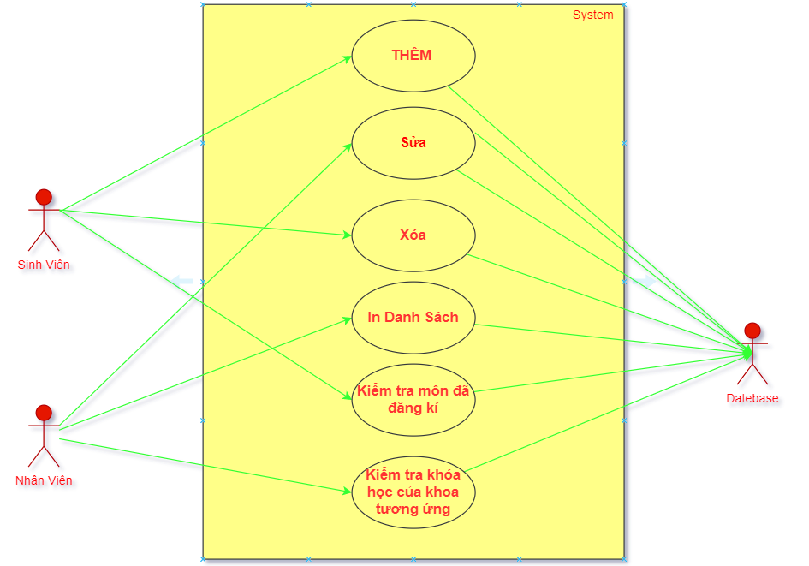

**UC.1 : Thêm khóa học**

**Actor :** Sinh viên, Nhân viên , Database

**Description :** Thêm khóa học vào thời khóa biểu đối với Sinh viên , và thêm khóa học mới đối với Nhân viên.

**Priority :** High

**Risk**: Medium

**Scenarios : 2**

* + - **Scenarios 1:** Thêm khóa học thành công
    - **Scenarios 2:** Thêm khóa học thất bại

**Scenarios 1 :**

1. Sinh viên , Nhân Viên : Đăng nhập vào web
2. Web : Xác nhận thông tin đăng nhập
3. Sinh viên , Nhân viên : Chọn chức năng thêm khóa học
4. Web : Xuất ra thông tin các khóa học
5. Sinh viên , Nhân viên : Chọn các khóa học cần thêm
6. Web : Yêu cầu chọn số tín chỉ cho khóa học.
7. Sinh viên , Nhân viên : Chọn số tín chỉ
8. Web : Yêu cầu xác nhận lại khóa học .
9. Sinh viên , Nhân viên : Chọn xác nhận.
10. Web : Xuất ra thông báo thêm khóa học thành công.

**Scenarios 2 :**

**1 🡪 2 🡪 3 🡪 4🡪 5 🡪 6 🡪 7 🡪 8 🡪 9**

1. Web : Thông báo thêm thất bại do sinh viên nào đăng kí quá nhiều số tín chỉ cho phép.

**UC.2 : Sửa khóa học**

**Actor :** Nhân viên , Database

**Description :** Chon phép nhân viên có thể sửa thông tin các khóa học

**Priority :** High

**Risk**: Medium

**Scenarios : 2**

* + - **Scenarios 1:** Sửa khóa học thành công
    - **Scenarios 2:** Sửa khóa học thất bại

**Scenarios 1 :**

1. Nhân Viên : Đăng nhập vào web
2. Web : Xác nhận thông tin đăng nhập
3. Nhân viên : Chọn chức năng sửa khóa học
4. Web : Xuất ra thông tin các khóa học
5. Nhân viên : Chọn các khóa học cần sửa
6. Web : Xuất ra thông tin khóa học
7. Nhân viên : Sửa lại thông tin khóa học cần sửa
8. Web : Yêu cầu xác nhận lại thông tin khóa học đã sửa .
9. Nhân viên : Chọn xác nhận.
10. Web : Xuất ra thông báo sửa khóa học thành công.

**Scenarios 2 :**

**1 🡪 2 🡪 3 🡪 4🡪 5 🡪 6 🡪 7 🡪 8 🡪 9**

1. Web : Thông báo sửa thất bại do bỏ trống hoặc điền thiếu thông tin.

**UC.3 : Xóa khóa học**

**Actor :** Sinh viên, Nhân viên , Database

**Description :** Hệ thống cho phép xóa khóa học đã hết chương trình dạy

**Priority :** Medium

**Risk**: Medium

**Scenarios : 2**

* + - **Scenarios 1:** Xóa khóa học thành công
    - **Scenarios 2:** Xóa khóa học thất bại

**Scenarios 1 :**

1. Sinh viên , Nhân Viên : Đăng nhập vào web
2. Web : Xác nhận thông tin đăng nhập
3. Sinh viên , Nhân viên : Chọn chức năng xóa khóa học
4. Web : Xuất ra thông tin các khóa học
5. Sinh viên , Nhân viên : Chọn các khóa học cần xóa
6. Web : Yêu cầu xác nhận lại khóa học muốn xóa .
7. Sinh viên , Nhân viên : Chọn xác nhận.
8. Web : Xuất ra thông báo xóa khóa học thành công.

**Scenarios 2 :**

**1 🡪 2 🡪 3 🡪 4🡪 5 🡪 6 🡪 7**

1. Web : Thông báo xóa thất bại do khóa học này là bắt buộc.

**UC.4 : In báo cáo**

**Actor :** Nhân viên , Database

**Description :** Cho phép nhân viên in báo cáo thông kê về các khóa học cũng như là sinh viên đăng kí.

**Priority :** High

**Risk**: Low

**Scenarios : 2**

* + - **Scenarios 1:** In báo cáo thành công
    - **Scenarios 2:** In báo cáo thất bại

**Scenarios 1 :**

1. Nhân Viên : Đăng nhập vào web
2. Web : Xác nhận thông tin đăng nhập
3. Nhân viên : Chọn chức năng in báo cáo
4. Web : Xuất ra thông tin các khóa học
5. Nhân viên : Chọn các thông tin khóa học cần in
6. Web : Yêu cầu xác nhận lại khóa học .
7. Sinh viên , Nhân viên : Chọn xác nhận.
8. Web : Xuất ra thông báo in báo cáo khóa học thành công.

**Scenarios 2 :**

**1 🡪 2 🡪 3 🡪 4🡪 5 🡪 6 🡪 7**

1. Web : Thông báo in thất bại do chưa chọn khóa học cần in .

**UC.5 : Kiểm tra khóa học đã đăng kí.**

**Actor :** Sinh viên , Database

**Description :** Cho phép sinh viên kiểm tra thông tin khóa học đã đăng kí.

**Priority :** High

**Risk**: Low

**Scenarios : 2**

* + - **Scenarios 1:** Xuất thông tin các khóa học thành công
    - **Scenarios 2:** Xuất thông tin các khóa học thất bại

**Scenarios 1 :**

1. Sinh Viên : Đăng nhập vào web
2. Web : Xác nhận thông tin đăng nhập
3. Sinh viên : Chọn chức năng kiểm tra thông tin khóa học đã đăng kí.
4. Web : Xuất ra thông tin các khóa học đã đăng kí.

**Scenarios 2 :**

**1 🡪 2 🡪 3**

1. Web : Thông báo thất bại vì chưa đăng kí khóa học nào.

**UC.5 : Khoa kiểm tra khóa học tương ứng.**

**Actor :** Nhân viên , Database

**Description :** Cho phép nhân viên khoa có thể kiểm tra khóa học tương ứng.

**Priority :** High

**Risk**: Low

**Scenarios : 2**

* + - **Scenarios 1:** Xuất thành công thông tin khóa học tương ứng
    - **Scenarios 2 :** Không xuất được thông tin khóa học.

**Scenarios 1 :**

1. Nhân Viên : Đăng nhập vào web
2. Web : Xác nhận thông tin đăng nhập
3. Nhân viên : Chọn chức năng kiểm tra khóa học của khoa
4. Web : Yêu cầu chọn khoa cần kiểm tra
5. Nhân viên : Chọn các khoa cần kiểm tra
6. Web : Xuất ra thông tin khóa học của khoa đã chọn

**Scenarios 2 :**

**1 🡪 2 🡪 3 🡪 4🡪 5 🡪 6**

1. Web : Không xuất ra được thông tin khóa học của khoa.

**Supplementary Requirements**

**Non-Functional Requirements**

* Hiệu năng tốt
* Khả năng hỗ trợ
* Thực hiện
* Giao diện
* Hoạt động
* Đóng gói

**Lịch sửa đổi**

**Appendices(phụ lục)**

Lap1.2

**Mô tả chức năng cho Hệ Thống của Công Ty kinh doanh Bất Động Sản**

**Client : CÔNG TY BẤT ĐỔNG SẢN MDAK**

**Developer :**

**Author : NHÓM 7**

**Introduction.**

Hệ thống dưới đây của Công ty kinh doanh bất động sản. Cho phép khách hàng có thể mua bán những ngôi nhà .

**Business Context.**

**Khách hàng mua :** Khách hàng mua nhà có thể tìm kiếm thông tin trên trang web của Web dựa vào 1 số tiêu chí tìm kiếm của họ, quá trình tìm kiếm có thể lặp đi lặp lại cho đến khi khách hàng chọn được 1 căn nhà ưng ý.

**Khách hàng bán:** Khách hàng muốn bán nhà sẽ kí hợp đồng với Công Ty và cung cấp thông tin về căn nhà đó.

**Công ty:** sẽ kí hợp đồng với khách hàng bán nhà và đăng bán những căn nhà do khách hàng cung cấp thông tin.

**Functional Requirements**

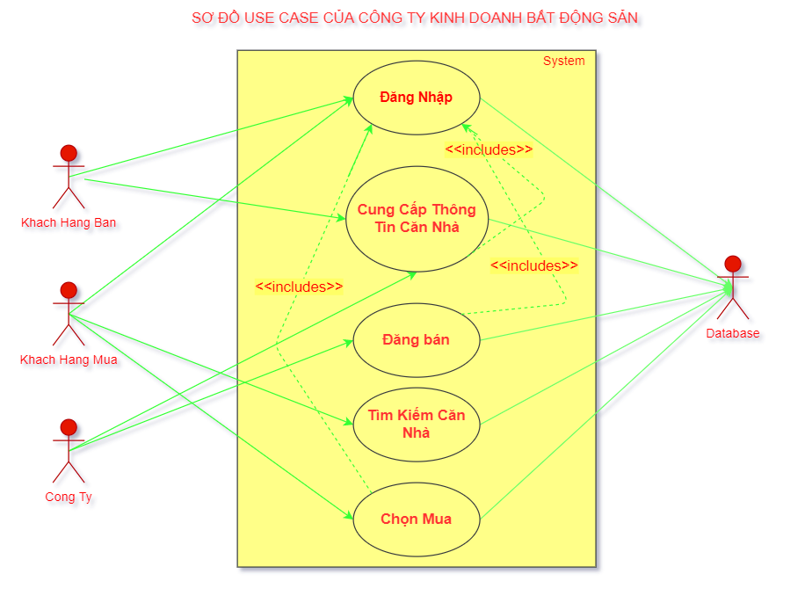

**UC.1 : Cung cấp thông tin căn nhà + Đăng bán**

**Actor :** Khách hàng bán , Công ty , Database.

**Description :** Cho phép khách hàng muốn bán nhà cung cấp thồn tin căn nhà cho Công ty.

**Priority :** High

**Risk**: Medium

**Scenarios : 2**

* + - **Scenarios 1:** Cung cấp thông tin thành công
    - **Scenarios 2:** Cung cấp thông tin thất bại

**Scenarios 1 :**

1. Khách hàng bán , Công ty: Đăng nhập vào web
2. Web : Xác nhận thông tin đăng nhập
3. Khách hàng bán : Chọn chức năng bán nhà
4. Web : Yêu cầu nhập thông tin bán nhà
5. Khách hàng bán: Nhập thông tin căn nhà cần bán
6. Web : Yêu cầu xác nhận thông tin bán nhà
7. Khách hàng bán : Chọn xác nhận
8. Web : Thông báo thông tin đã được gửi đến Công ty.
9. Công ty : Xác nhận thông tin đúng.
10. Web : Yêu cầu xác nhận đăng bán
11. Công ty : Chọn xác nhận
12. Web đăng bán thành công.

**Scenarios 2 :**

**1 🡪 2 🡪 3 🡪 4🡪 5 🡪 6 🡪 7 🡪 8**

1. Công ty  : Thông báo thông tin sai . Cung cấp thông tin thất bại.

**UC.2 : Tìm kiếm căn nhà**

**Actor :**Khách hàng mua, Database

**Description :** Cho phép khách hàng mua tìm kiếm được căn nhà cần mua

**Priority :** High

**Risk**: Low

**Scenarios : 2**

* + - **Scenarios 1:** Tìm kiếm nhà thành công
    - **Scenarios 2 :** Tìm kiếm nhà thất bại

**Scenarios 1 :**

1. Khách hàng mua: Đăng nhập vào web
2. Web: Xác nhận thông tin đăng nhập
3. Khách hàng mua: Chọn chức năng tìm kiếm căn nhà
4. Web : Yêu cầu chọn địa chỉ nhà cần mua
5. Khách hàng mua: Điền địa chỉ
6. Web : Yêu cầu chọn diện tích nhà cần mua
7. Khách hàng mua: Điền diện tích
8. Web : Yêu cầu chọn loại nhà cần mua
9. Khách hàng mua: Chọn loại nhà
10. Web : Xuất ra thông tin những căn nhà có những đặc điểm khách hàng đã chọn

**Scenarios 2 :**

**1 🡪 2 🡪 3 🡪 4🡪 5 🡪 6 🡪 7 🡪 8 🡪 9**

1. Web : Thông báo không có căn nhà như lựa chọn của khách mua.

**UC.3 : Chọn mua**

**Actor :**Khách hàng mua, Database

**Description :** Cho phép khách hàng mua tìm kiếm được căn nhà cần mua

**Priority :** High

**Risk**: Low

**Scenarios : 2**

* + - **Scenarios 1:** Mua căn nhà thành công
    - **Scenarios 2 :** Mua căn nhà thất bại

**Scenarios 1 :**

1. Khách hàng mua: Đăng nhập vào web
2. Web: Xác nhận thông tin đăng nhập
3. Khách hàng mua: Chọn chức năng mua nhà
4. Web : Xuất ra thông tin danh sách những căn nhà đang bán
5. Khách hàng mua: Chọn nhà cần mua
6. Web : Xuất ra thông tin căn nhà đã chọn
7. Khách hàng mua: Xác nhận mua căn nhà
8. Web : Yêu cầu thanh toán tiền cộc căn nhà.
9. Khách hàng mua: Thanh toán tiền cộc
10. Web : Xuất hiện thông báo thanh toán thành công.
11. Web : Thông báo đã hoàn thành thủ tục mua căn nhà.

**Scenarios 2 :**

**1 🡪 2 🡪 3 🡪 4🡪 5 🡪 6 🡪 7 🡪 8 🡪 9**

1. Web : Mua nhà thất bại do chưa thanh toán tiền tộc căn nhà.

**Supplementary Requirements**

**Non-Functional Requirements**

* Đáng tin cậy
* Hiệu năng tốt
* Khả năng hỗ trợ
* Thực hiện
* Giao diện
* Hoạt động
* Đóng gói

**Lịch sửa đổi**

**Appendices(phụ lục)**

Lap1.3

**Mô tả chức năng cho Hệ Thống của Cửa hàng VIDEO**

**Client : Cửa Hàng VIDEO MDAK**

**Developer :**

**Author : NHÓM 7**

**Introduction.**

Hệ thống dưới đây của chuỗi cửa hàng video. Cho phép khách hàng có thể mượn đĩa phim và cho phép nhân viên quản lí việc mượn trả của khách.

**Business Context.**

**Khách hàng :** Mỗi khách hàng sẽ có 1 thẻ thành viên dùng để mượn đĩa phim. Khách hàng mỗi lần được mượn tối đa trong 3 ngày. Mỗi lần mượn, hệ thống phải kiểm tra chắc chắn rằng khách hàng đó không có đĩa phim nào đã quá hạn mà chưa trả. Nếu có đĩa phim quá hạn mà chưa trả thì khách hàng phải trả lại trước khi mượn tiếp và phải đóng phí nộp phạt.

**Quản lí:** Mỗi buổi sáng, người quản lý cửa hàng sẽ in danh sách các khách hàng cùng với đĩa phim tới hạn mà chưa trả. Nếu quá 2 ngày, họ sẽ gọi điện thoại nhắc nhở. Nếu đĩa phim trả lại mà bị hư hỏng thì hệ thống phải bỏ đĩa đó ra khỏi kệ và nếu đó là lỗi của khách hàng thì họ sẽ tính phí nộp phạt.

**Functional Requirements**

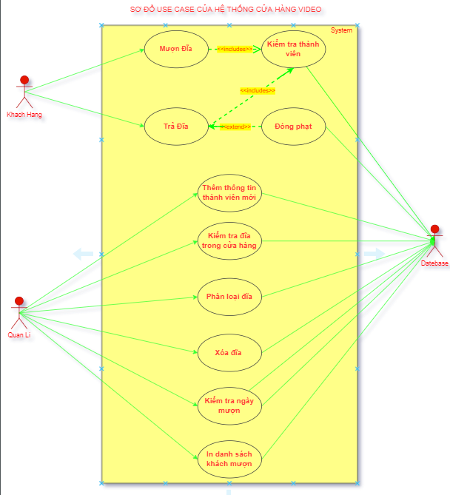

**UC.1: Mượn đĩa**

**Actor :**Khách hàng, Database

**Description :** Cho phép khách hàng mượn đĩa tỏng cửa hàng

**Priority :** High

**Risk**: Medium

**Scenarios : 2**

* + - **Scenarios 1:** Mượn đĩa thành công
    - **Scenarios 2 :** Mượn đĩa thất bại

**Scenarios 1 :**

1. Khách hàng: Đăng nhập vào web
2. Web: Yêu cầu nhập mã thành viên
3. Khách hàng: Điền thông tin mã thành viên
4. Web: Xác nhận thành công
5. Khách hàng: Chọn chức năng mượn đĩa phim
6. Web : Hiện ra danh sách đĩa phim cho mượn
7. Khách hàng: Chọn phim muốn mượn
8. Web: Yêu cầu xác nhận mượn những đĩa phim đã ch
9. Khách hàng: Chọn xác nhận
10. Web: Thông báo khách hàng mượn đĩa phim thành công

**Scenarios 2 :**

**1 🡪 2 🡪 3 🡪 4🡪 5 🡪 6 🡪 7 🡪 8 🡪 9**

1. Web : Thông báo mượn thất bại do đĩa phim đã hết.

**UC.2: Trả đĩa + Đóng phạt.**

**UC.3: Thêm thông tin thành viên mới**

**Description :** Cho phép quản lí thêm thông tin khách hàng mới.

**Actor :** Quản lí, Database

**Priority :** High

**Risk**: Medium

**Scenarios : 2**

* + - **Scenarios 1:** Thêm thành viên thành công
    - **Scenarios 2 :** Thêm thành viên thất bại

**Scenarios 1 :**

1. Quản lí : Đăng nhập vào web
2. Web : Hiển thị menu chức năng đối với quản lí
3. Quản lí: Chọn chức năng thêm thông tin thành viên
4. Web: Yêu cầu nhập đầy đủ thông tin thành viên mới
5. Quản lí: Điền đầy đủ thông tin thành viên mới
6. Web: Yêu cầu kiểm tra lại và xác nhận
7. Quản lí: Chọn xác nhận
8. Web : Xuất hiện thông báo đã thêm thông tin thành viên mới thành công

**Scenarios 2 :**

**1 🡪 2 🡪 3 🡪 4🡪 5 🡪 6 🡪 7**

1. Web : Thông báo thêm thành viên thất bại do đã có hoặc thiếu thông tin .

**UC.4: Kiểm tra đĩa trong cửa hàng.**

**Actor**: Quản lí, database

**Decription**: Kiểm tra đĩa trong cửa hàng

**Priority**: High

**Risk**: Low

**Scenarios:**

+ **Scenario 1**: Kiểm tra đĩa thành công

**Scenario** **1**:

1. Quản lí: Đăng nhập vào web
2. Web: Hiển thị menu chức năng đối với quản lí
3. Quản lí: Chọn chức năng kiểm tra đĩa phim trong cửa hàng
4. Web : Xuất ra thông tin của tất cả đĩa trong cửa hàng.

**UC.5: Phân loại đĩa**

**Actor**: Quản lí, database

**Decription**: Phân loại các đĩa trong cửa hàng

**Priority**: High

**Risk**: Low

**Scenarios:**

+ **Scenario 1**: Phân loại đĩa thành công

**Scenario** **1**:

1. Quản lí: Đăng nhập vào web
2. Web: Hiển thị menu chức năng đối với quản lí
3. Quản lí: Chọn chức năng phân loại đĩa trong cửa hàng
4. Web: Hiện ra thông tin đĩa trong cửa hàng
5. Quản lí: Chọn đĩa phim và phân loại cho đĩa.
6. Web: Yêu cầu quản lí xác nhận
7. Quản lí: Chọn xác nhận
8. Web: Thông báo đã phân loại đĩa thành công và hiển thị danh sách đĩa sau khi phân loại.

**UC.6: Xóa đĩa.**

**Actor**: Quản lí, database

**Decription**: Cho phép quản lí xóa những đĩa phim hư hỏng ra khỏi kệ.

**Priority**: Medium

**Risk**: Low

**Scenarios:**

+ **Scenario 1**: Xóa đĩa thành công

**Scenario** **1**:

1. Quản lí: Đăng nhập vào web
2. Web: Hiển thị menu chức năng đối với quản lí
3. Quản lí: Chọn chức năng Xóa đĩa phim hư
4. Web : Kiểm tra và hiển thị danh sách đĩa phim trong cửa hàng
5. Quản lí: Chọn những đĩa hư cần xóa
6. Web: Yêu cầu quản lí xác nhận xóa những đĩa hư
7. Quản lí: Chọn xác nhận
8. Web: Thông báo đã xóa đĩa thành công.

**UC.7: Kiểm tra ngày mượn**

**Actor**: Quản lí, database

**Decription**: In danh sách khách hàng mượn chưa trả đĩa phim tới hạn chưa trả

**Priority**: High

**Risk**: Low

**Scenarios:**

+ **Scenario 1**: In danh sách thành công.

**Scenario** **1**:

1. Quản lí: Đăng nhập vào web
2. Web: Hiển thị menu chức năng đối với quản lí
3. Quản lí: Chọn chức năng in danh sách khách hàng mượn đĩa phim
4. Web : Thông báo in danh sách thành công và hiển thị ra danh sách khách hàng mượn đĩa phim.

**UC.8: In danh sách khách mượn.**

**Actor**: Quản lí, database

**Decription**: In danh sách khách hàng mượn chưa trả đĩa phim tới hạn chưa trả

**Priority**: High

**Risk**: Low

**Scenarios:**

+ **Scenario 1**: In danh sách thành công.

**Scenario** **1**:

1. Quản lí: Đăng nhập vào web
2. Web: Hiển thị menu chức năng đối với quản lí
3. Quản lí: Chọn chức năng in danh sách khách hàng mượn đĩa phim
4. Web : Thông báo in danh sách thành công và hiển thị ra danh sách khách hàng mượn đĩa phim.

**Supplementary Requirements**

**Non-Functional Requirements**

* Đáng tin cậy
* Hiệu năng tốt
* Khả năng hỗ trợ
* Thực hiện
* Giao diện
* Hoạt động
* Đóng gói

**Lịch sửa đổi**

**Appendices(phụ lục)**